До уваги громадськості!
Ясенева смарагдова златка
(Agrilus planipennis Fairmaire)
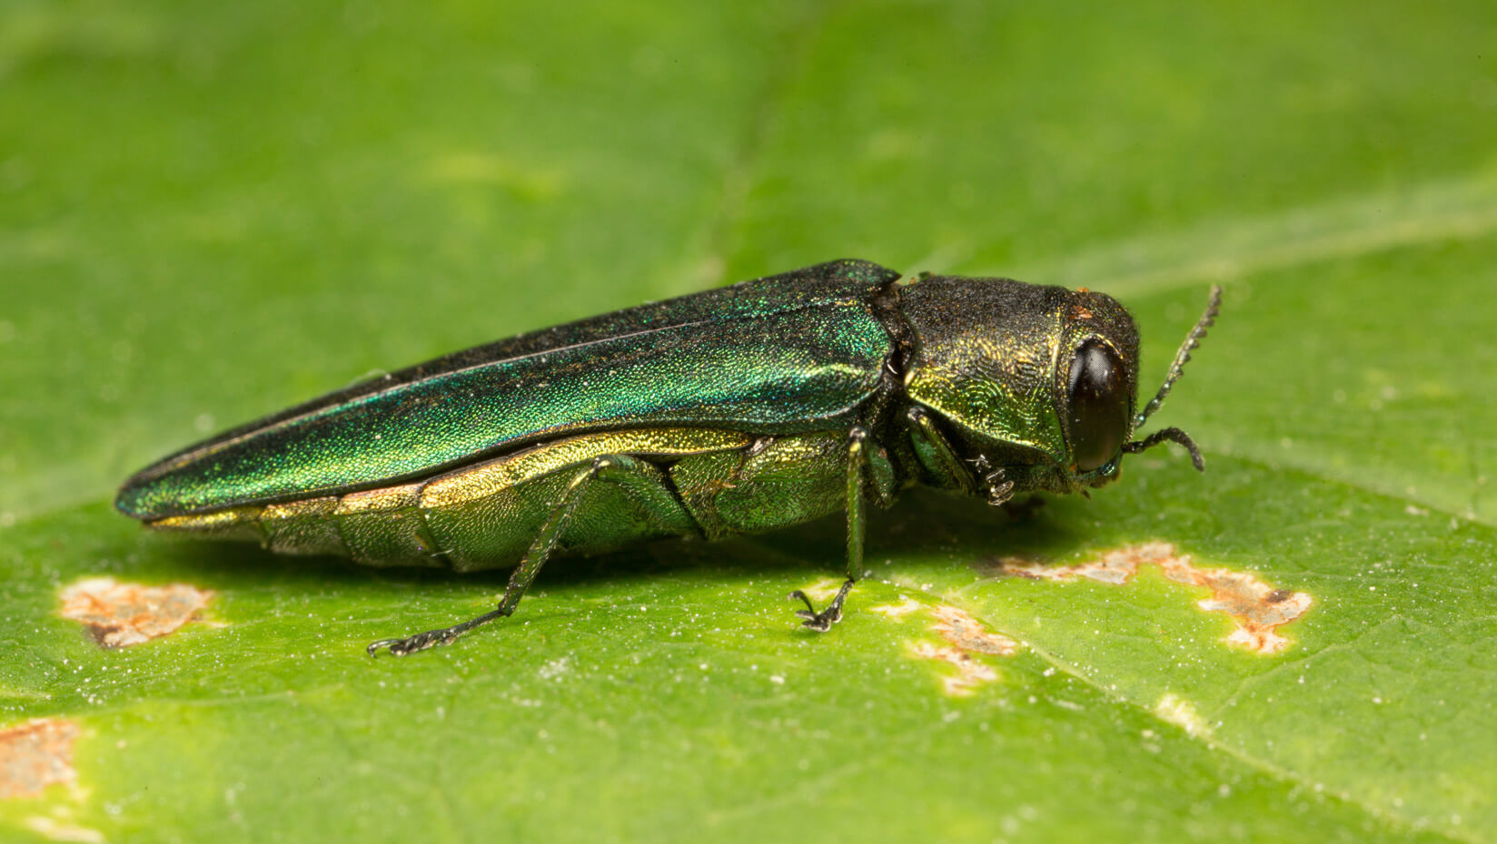

Ясенева смарагдова златка – надзвичайно небезпечний стовбуровий шкідник, в основному ясену, горіху та в’язу. Заселяє зазвичай ослаблені дерева, але при масовому розмноженні страждають і здорові дерева.
Батьківщина смарагдової златки – Корейський півострів, північно-східний Китай, Монголія. У цих регіонах златка заселяє місцеві види ясена (маньчжурський і китайський) та деякі інші породи дерев.
У середині 90-х рр. златку завезли до США та Канади з пакувальним матеріалом із Китаю. За декілька років вона спричинила занепад понад 20 мільйонів дерев різних видів ясена, незважаючи на великі кошти, витрачені урядами цих країн на вивчення шкідника та запобігання поширенню Ясенова смарагдова златка, змогла потрапити та поширитись практично в усій Європі, зокрема і в Україні загрожуючи існуванню ясена як виду, а також багатьом видам грибів і безхребетних тварин, які використовують цю породу як джерело їжі або як місце життя. На сьогодні шкідника виявлено і в Україні – запроваджено карантинний режим щодо Agrilus planipennis у Луганській, Харківській, Київській, Закарпатській областях, та м. Києві.
Основною рослиною, на якій оселяється ясенева златка є представники роду ясен (Fraxinus). Пошкодження можуть також зазнавати представники родів: горіх (Juglans), лапина (Pterocarya), в'яз (Ulmus). Пошкоджені шкідником дерева зазвичай усихають протягом двох-трьох років. Зазвичай нападає на окремо стоячі дерева або на узліссі, рідше пошкоджує в глибині лісу. На відміну від більшості інших стовбурових шкідників ясенева смарагдова златка здатна нападати на абсолютно здорові дерева.
Основними ознаками пошкодження дерева є:
- крона стає розрідженою;
- крона починає всихати зверху до низу (мал. 1);
- під відставшою корою видно личинкові ходи забиті буровою мукою (мал. 2);
- на стовбурі з’являються характерні льотні отвори D-подібної форми (мал. 3).
У перший рік заселення діагностувати наявність ясеневої златки доволі важко. Першими ознаками заселення можуть бути «розкльови» кори птахами та наявність личинкових ходів під корою.
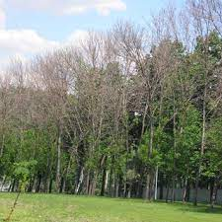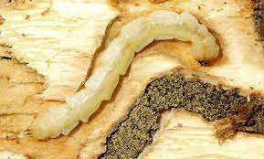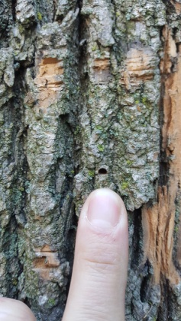
(мал. 1) (мал. 2) (мал. 3)
Другий рік заселення – характерні D-подібні отвори на стовбурах і гілках з’являються в наступний рік після заселення дерев златкою. Заселені дерева зазвичай мають зріджену крону, дехромоване листя, на гілках і тонких стовбурцях наявні здуття, тріщини та некрози. Розвиваються вторинні пагони вздовж стовбура та в окоренковій частині стовбурів.
Третій рік заселення – крони суттєво зріджені, помітні відмирання багатьох гілок і численні льотні отвори у формі букви D на стовбурі та гілках.
Зовнішній вигляд і поширення ясеневої смарагдової златки
Жуки мають смарагдово-зелене, із золотавим, бронзовим або фіолетовим блиском забарвлення. Їхня довжина варіюється від 7,5 до 15 мм.
Літ жуків може тривати з середини травня до серпня. Жуки живляться листям у кронах дерев. У сонячну теплу погоду вони активні з 6-ї до 20-ї години, в пошуках кормової рослини можуть перелітати на відстань від 1 км до 20 км. У погану погоду і вночі жуки можуть ховатися в листі та тріщинах кори.
Самці живуть близько 2 тижнів, самки – до 3 тижнів. Самки відкладають яйця поодинці (всього до 70-90 шт.) на поверхню і у тріщини кори стовбурів та нижньої частини головних гілок. Період яйцекладки триває з початку червня до кінця липня. Через 7-10 днів виходять личинки, вони забурюються в кору і досягають лубу, яким харчуються протягом літа. Личинкові ходи дуже вигнуті, забиті буровим борошном, розширюються зі зростанням личинки, довжина якої може досягати 26-32 мм.
Зимують личинки різного віку в товщі кори або в поверхневих шарах деревини у спеціально підготовлених колисочках. Глибина колисочки сягає 3 мм, довжина та ширина – 16 і 3,5 мм відповідно. Личинки витримують температуру повітря взимку до 30⁰С морозу. Навесні після початку сокоруху дерев (перехід температури повітря через +5⁰С) личинки відновлюють розвиток. Заляльковування відбувається в кінці квітня – травні, іноді пізніше. Молоді жуки протягом 1-2 тижнів прогризають вихідний канал – льотний отвір, і розпочинається їхній літ. Зазвичай жуки нападають на дерева, що стоять відкрито, особливо на узліссях, але можуть заселяти і дерева у глибині лісу. Пошкоджені дерева мають розріджену крону, уздовж старих ходів з’являються здуття та тріщини, що призводить до їх загибелі. На території України златка може активно розмножуватися при середній температурі +19°С і зимувати при -30°С. При активному розмноженні за 6-7 років комаха починає завдавати серйозної шкоди насадженням, при середній кількості вилітних ходів 1-2,4 отвори на дм² протягом 2-3 сезонів може зникнути від 35 до 100% уражених дерев.
Заходи профілактики та боротьби зі златкою
Якщо виявлення шкідника відбувається на стадії його первинного вселення, коли рівень зараження ще невисокий, то значно збільшується ймовірність його швидкого знищення з використанням менш дороговартісних заходів боротьби.
Обмежать розповсюдження златки також профілактичні заходи. А саме:
- визначення меж заселення насаджень шкідником;
- встановлення нагляду за її подальшим розвитком, зокрема з використанням феромонних пасток Ліндгрена або бар’єрних пасток. Пастки потрібно вивішувати (1 пастка на 5 га насаджень) в сонячних місцях по краю деревостою перед очікуваним терміном льоту;
- для виявлення ходів личинок златки необхідно видаляти кору з живих дерев;
- своєчасне вирубування заселених дерев шляхом вибіркових або суцільних санітарних рубок восени або взимку з наступним їх спалюванням;
- тимчасове обмеження масштабних посадок ясена;
- створення оптимально зімкнутих насаджень. Приваблення в насадження і охорона комахоїдних птахів, особливо дятлів, які знищують личинки і лялечки златки під час зимівлі.

